Проект:
«Кто такая Баба Яга?»
Вторая младшая группа
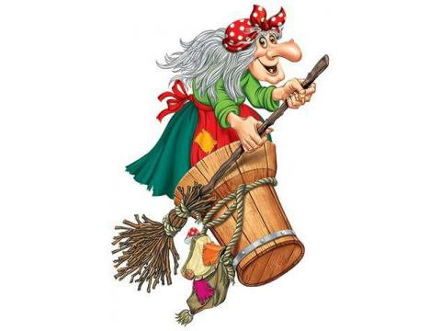

Старший воспитатель Моисеева О. С.
МБДОУ д/с № 5

Актуальность проекта:
Наш проект очень актуален, так как дети младшего дошкольного возраста верят в чудеса и страхи. Родители часто пугают своих детей Бабой Ягой. И чтобы побороть детские страхи мы решили провести проект. Сейчас люди забыли, что раньше Баба Яга была их помощницей и хранительницей. Когда люди разучились понимать лес и природу, перестали жить с ними в ладу – они и к Бабе Яге стали относиться по-другому. На самом деле, Баба Яга имеет как положительные, так и отрицательные черты, обладает житейской мудростью и ведет себя с хорошими людьми по-хорошему, а с плохими так, как они того заслуживают. Если человек добр, силен, умен и храбр, то ему открыт путь в волшебный мир. Мы все любим чудеса. А где они происходят? Конечно же в сказках. Сказки очень добрые, весёлые и поучительные.

Баба Яга – неоднозначный персонаж. Чаще всего она отрицательная героиня, но в этом лихом существе есть такое, что пугает, а одновременно и влечёт, притягивает к ней. Так кто же она, эта загадочная старушка? Нам захотелось узнать больше, познакомиться с ней поближе.

Тип проекта: краткосрочный, групповой, информационно-ознакомительный, игровой.

Продукт проекта: лэпбук «Баба-Яга»

Цели и задачи проекта:

Для педагогов:
- Познакомиться с личностью Бабы Яги, узнать интересные факты об этом сказочном герое.
- В игровой форме дать представления детей о Бабе Яге, снизить детскую тревожность.

Для детей:
- Узнать кто такая Баба-Яга
- Проявлять положительные эмоции к образу Бабы-Яги.

Для родителей:
- Активно подключиться к решению данной проблемы.
- Подобрать литературу для чтения дома.

На первом этапе планирования деятельности, мы с детьми обсудили, кто такая Баба-Яга, где она живет и на чем летает. Что мы хотели бы узнать о Баба-Яге. Дистанционно я познакомила родителей с нашим проектом, его целями и задачей. После чего родители Леры Кукушкиной принесли нам книгу сказок про Бабу-Ягу, а также распечатали нам раскраски с изображением Бабы-Яги. Исходя из этого, был составлен план мероприятий.

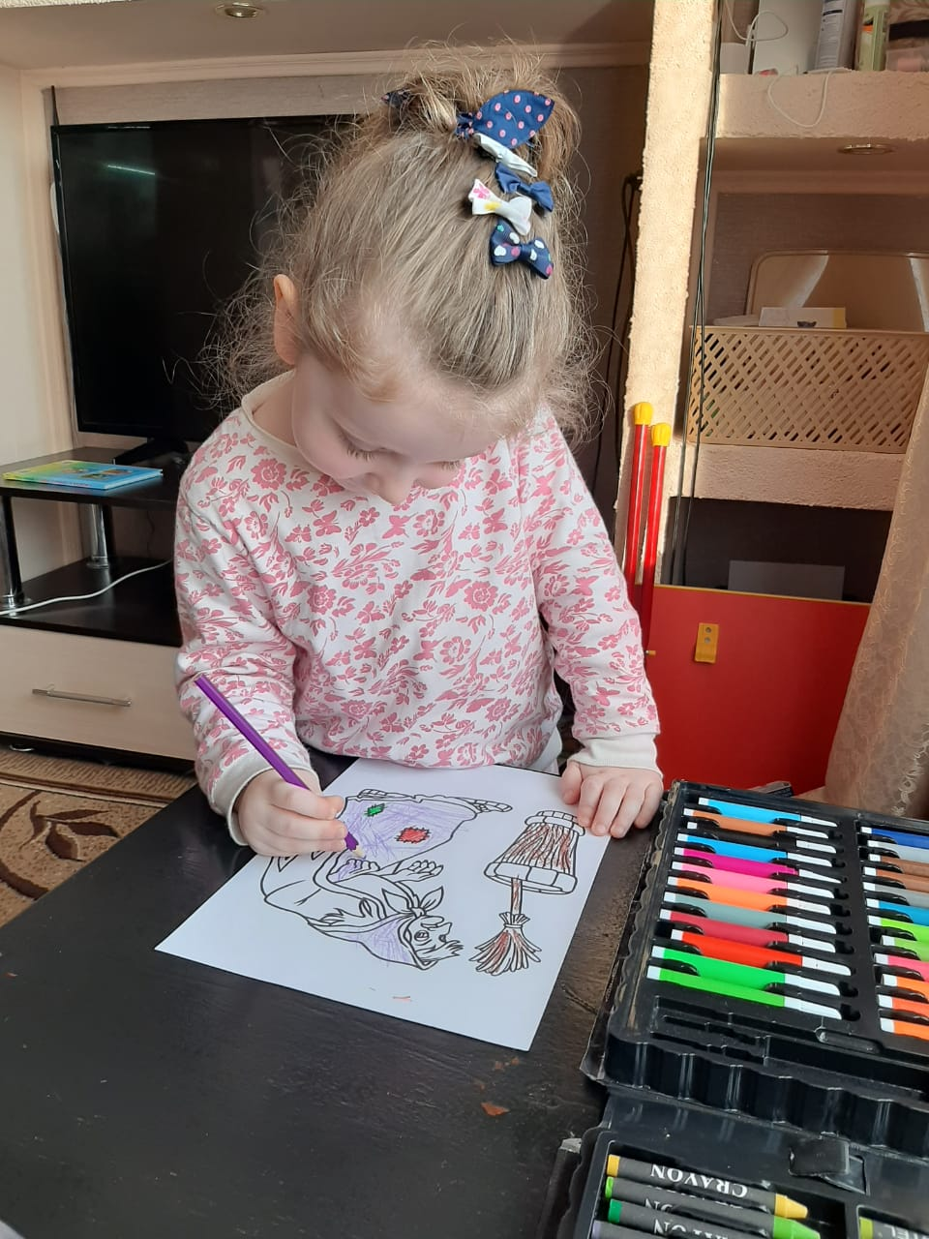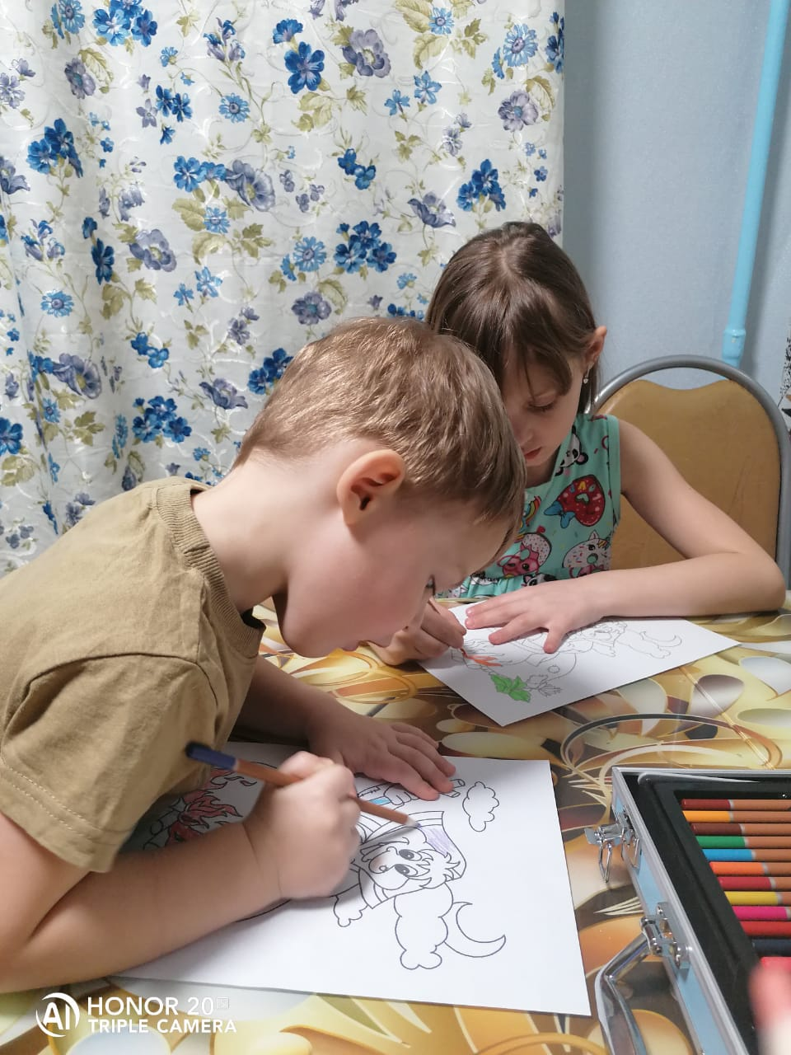

План мероприятий по реализации проекта

№п/п | Форма работы | Срок | Ответственные
1 | Беседа: Кто такая Баба Яга?, Какой вы себе ее представляете?, Где она живет?, Чем занимается?, На чём летает? | 1-2 нед | Моисеева О.С
2 | Рассматривание иллюстраций и картинок | 1-2 нед | Моисеева О.С
3 | Чтение русских народных сказок и анализ образа Бабы- Яги в сказках | 1-2 нед | Моисеева О.С
4 | Просмотр мультфильмов про Бабу-Ягу «Жихарка», «Гуси-Лебеди» | 1 нед | Моисеева О.С
5 | Чтение и заучивание стихотворений про Бабу-Ягу | 1-2 нед | Моисеева О.С
6 | Игры с лэпбуком «Баба-Яга»; «Найди тень», «Подбери заплатку», «Собери картинку», «Лабиринт», загадки, стихи, раскраски. | 1-2 нед | Моисеева О.С
7 | Переодевание в Бабу-Ягу | 2 нед | Моисеева О.С
8 | Проведение музыкальной игры «Хвост Бабы-Яги» | 2 нед | Виноградова С.В.  Моисеева О.С

На третьем этапе мы приступили к выполнению намеченного плана. Играли, смотрели мультфильмы, читали книги, раскрашивали раскраски. Мы рассмотрели дом Бабы-Яги, на чём он стоит, наряжались в костюм Бабы-Яги, с помощью музыкального руководителя провели игру «Хвост Бабы-Яги». Мы обсудили, какая она все-таки Баба-Яга и нужно ли ее бояться. Дома с родителями также продолжили работу, читали сказки, беседовали, рисовали и т.д. После проведённых мероприятий дети перестали бояться Бабу-Ягу, стали по доброму относиться к этому персонажу. Таким образом, достигли намеченной цели.
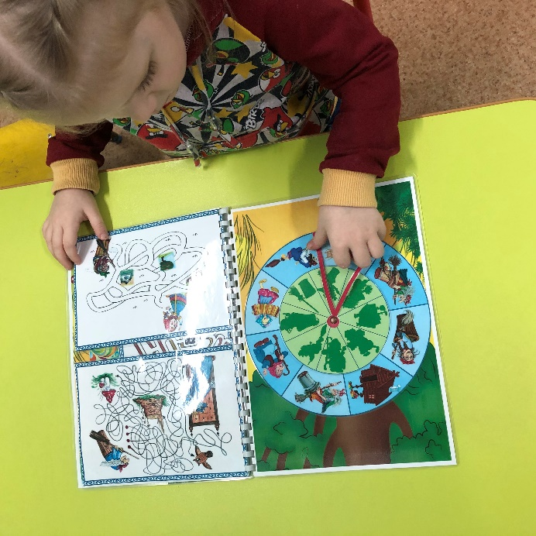
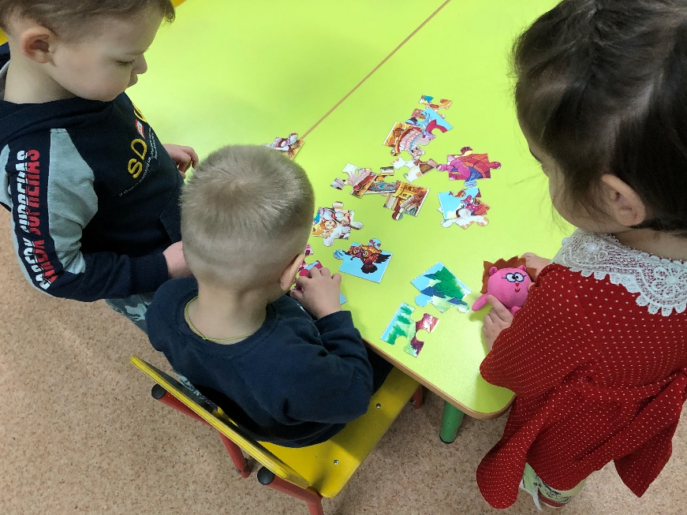

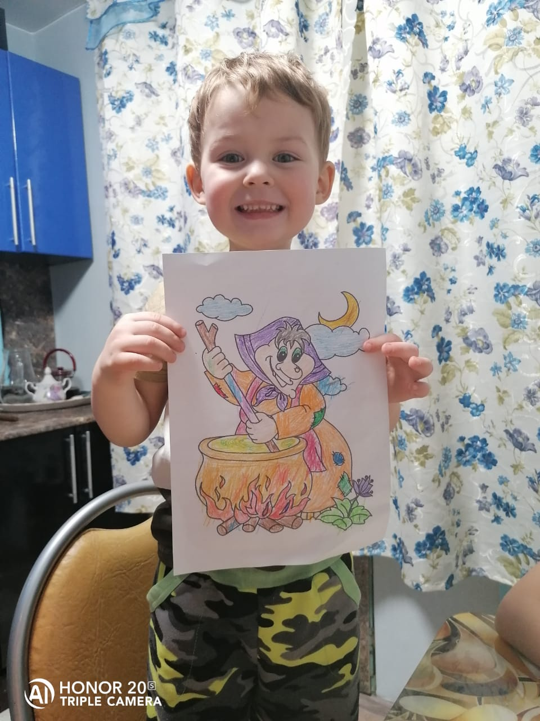
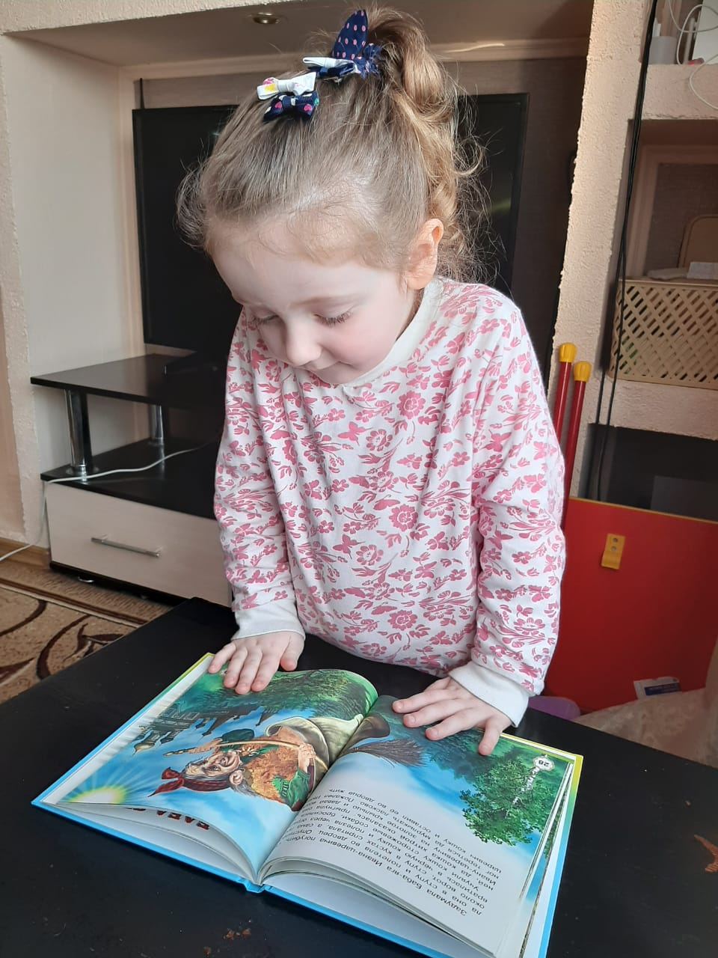
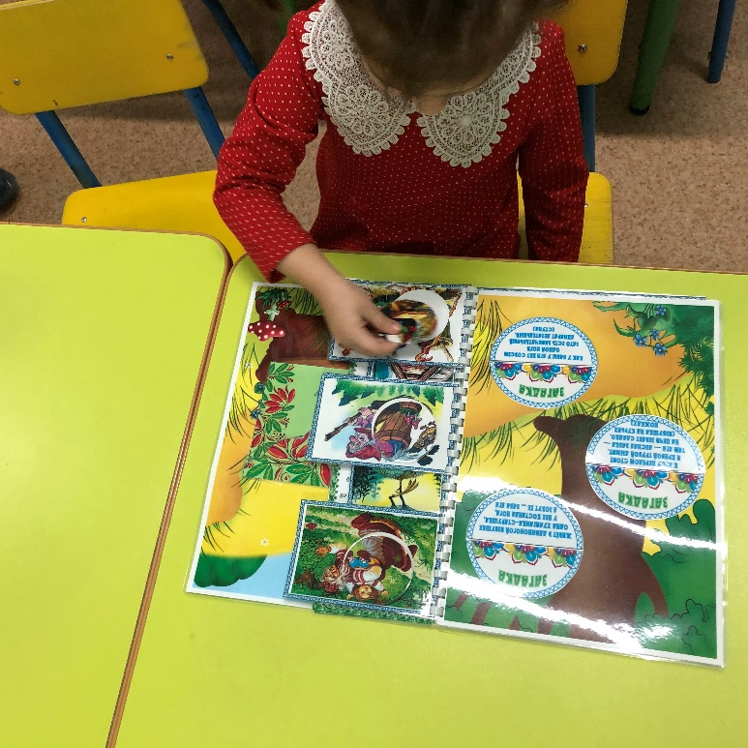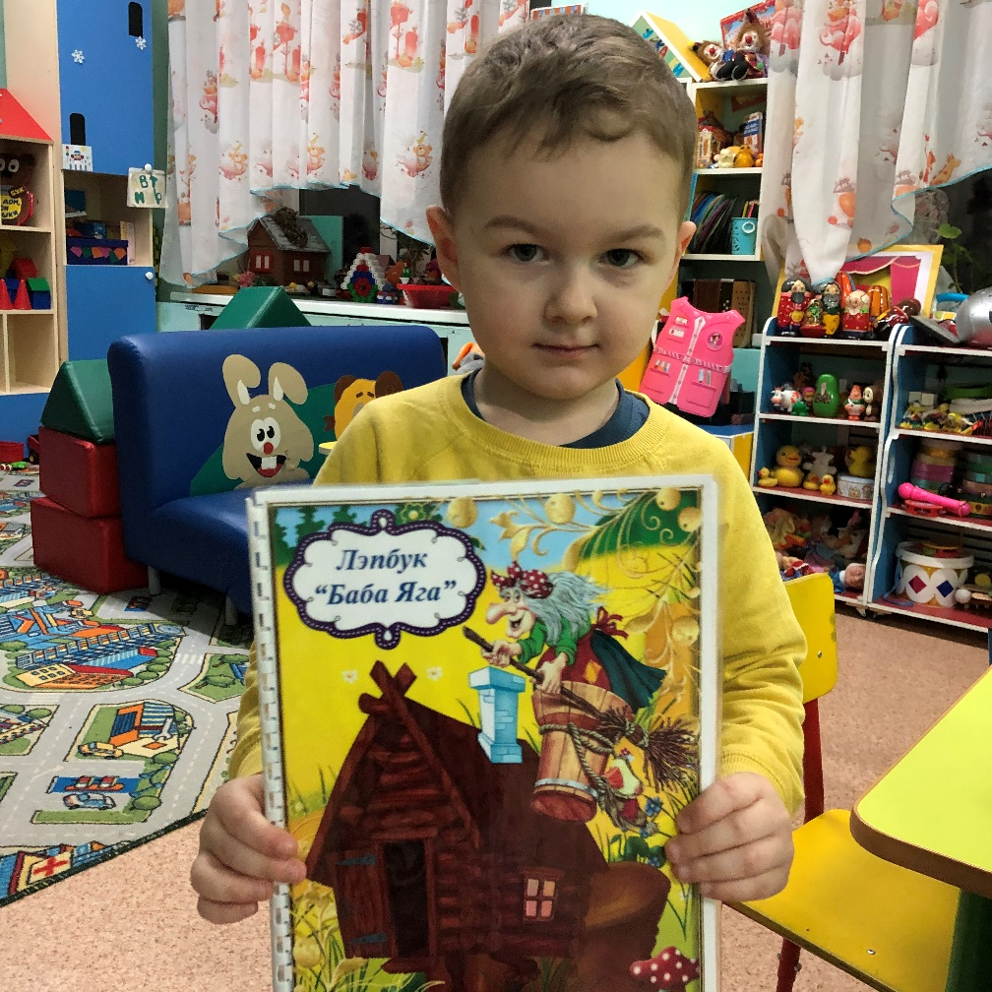На четвёртом этапе мы проанализировали нашу работу, отметили с детьми как много нового и интересного мы узнали про Бабу-Ягу и сделали вывод, что она совсем не страшная, а порой бывает даже очень забавной. Расширился кругозор детей, пополнился словарный запас.

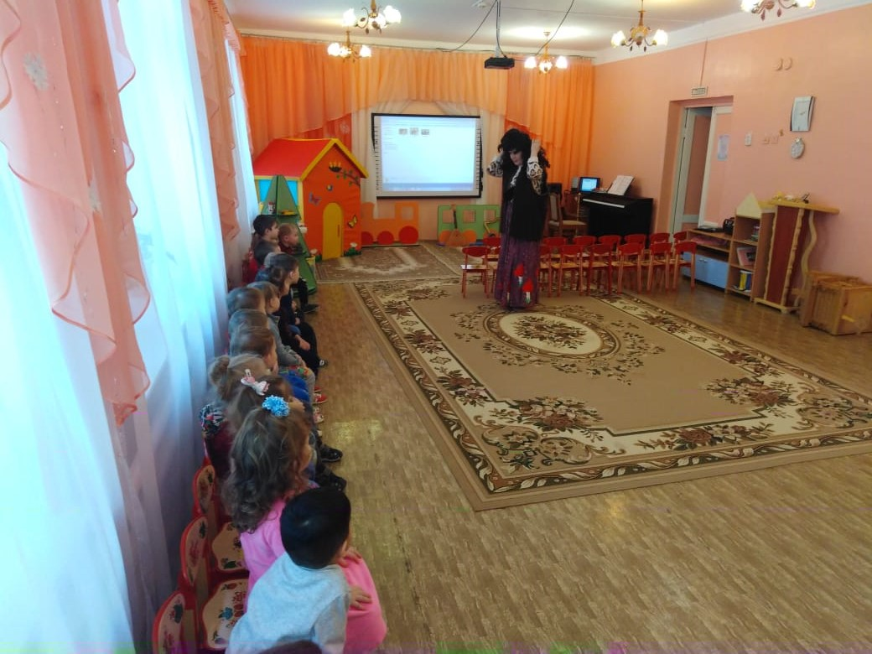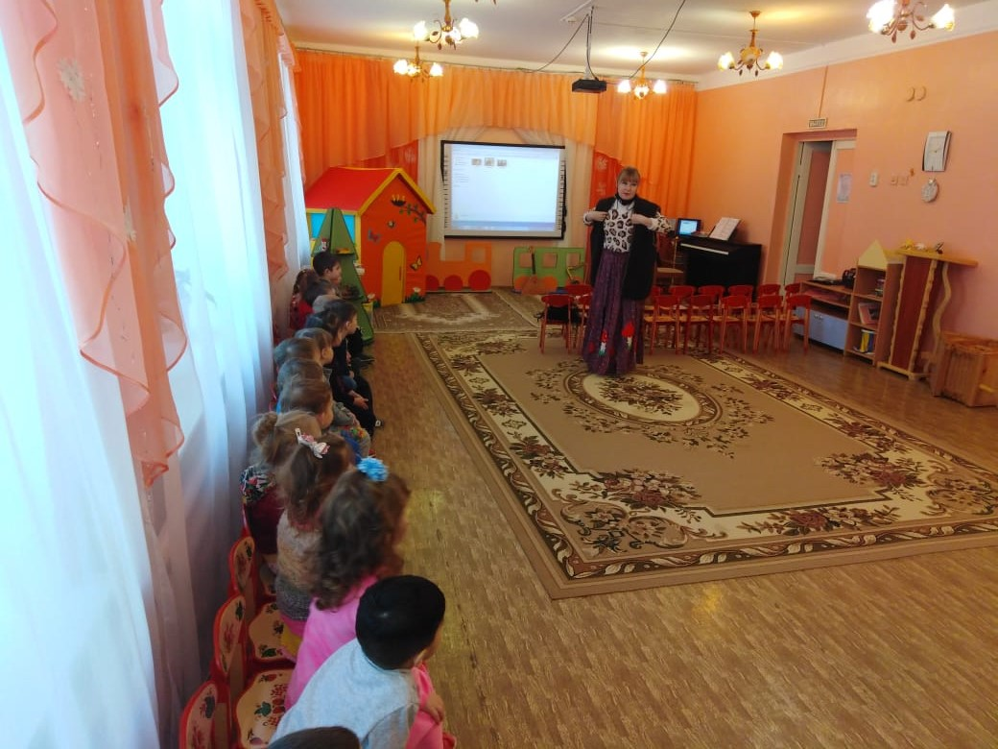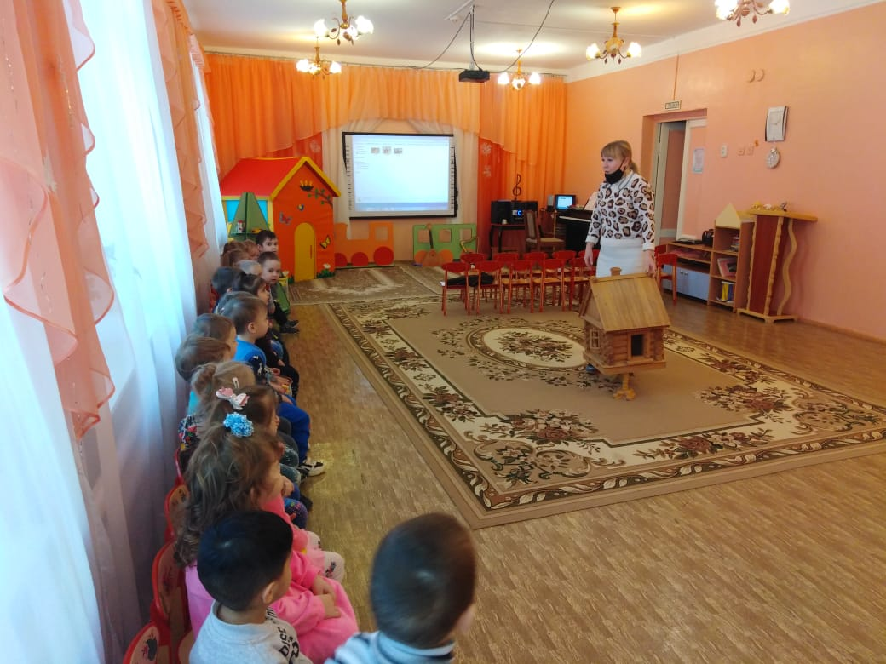Благодаря проекту у детей за короткий промежуток времени исчезли страхи, дети начали различать добро и зло. То что Баба-Яга не всегда в русских народных сказках злая ведьма, она может быть разной – и доброй, и злой, часто она помогает герою, спасает его, Баба-Яга может быть весёлой и смешной, а иногда даже красавицей.


